CSAE
中国汽车工程学会规范
T/CSAE xx－xxxx

金属板材不同变形方式下冲压成形极限减薄率测试及评价方法

Standard of testing and evaluation for extreme thinning rate at different deformation mode for sheet metal

(征求意见稿)

xxxx-xx-xx发布 xxxx-xx-xx实施

中国汽车工程学会 发布
目 录

目 录 2
前 言 1
1适用范围 2
2规范性引用文件 2
3参数定义，符号和说明 2
4相关术语和定义 3
5试验原理 5
6试验设备 5
7试验模具及其它工装 5
8试验条件 6
9试样要求 7
10试验过程 9
11试验数据处理 9
1２报告要求 10

前 言

极限厚度减薄率是评价金属板材冲压成形性的重要指标，现行各汽车厂和零部件供应商规定的该数值比较单一，多为各自经验值，且数值不统一，本技术规范基于汽车零件冷冲压综合成形性需求，借鉴当前国内外汽车用金属板材成形性能评价相关标准和最新研究成果，通过专题研究，在积累了大量试验数据和经验的基础上，按照GB/T 1.1—2000《规范化工作导则 第一部分：规范的结构和编写规则》的要求编撰，适用于测定各类汽车用金属钢板及铝、镁合金板的成形极限减薄率测试及评价。
本规范的附录A为资料性附录。
本规范由中国汽车工程学会汽车轻量化分标委提出。
本规范由中国汽车工程学会批准。
本规范由中国汽车工程学会归口。
本部分的某些内容可能涉及专利，本标准的发布机构不承担识别这些专利的责任。
本规范主要起草单位：宝山钢铁股份有限公司、同济大学、泛亚汽车技术中心有限公司、河钢集团邯钢公司等。
本规范主要起草人：牛超、陈新平、林建平、闵峻英、叶又、陈佳捷、杨西鹏等。
本规范于2019年6月首次发布。

金属板材不同变形方式下冲压成形极限减薄率测试及评价方法

1适用范围
本规范规定了金属板材不同变形方式下成形极限减薄率测试的相关术语和定义、试验原理、参数定义、符号和说明、试验方法、试验环境、试验装备、试验过程、数据处理和试验报告要求等。适用于金属板材，包括金属钢板、铝合金、镁合金等冲压用板材的成形极限减薄率评价，适用金属板材厚度区间0.35-3.0mm。

2规范性引用文件
下列文件对于本技术规范的应用是必不可少的。凡是注日期的引用文件，仅所注日期的版本适用于本文件。凡是不注日期的引用文件，其最新版本（包括所有修改单）适用于本文件。
1）GB/T 1.1 规范化工作导则 第1部分：规范的结构和编写；
2）GBT 15825.1-2008 金属薄板成形性能与试验方法 第1部分：成形性能和指标；
3）GBT 15825.2-2008 金属薄板成形性能与试验方法 第2部分：通用试验规程；
4）GBT 15825.3-2008 金属薄板成形性能与试验方法 第3部分：拉深与拉深载荷试验；
5）GBT 24524-2009 金属材料 薄板和薄带 扩孔试验方法；
6）GBT 232-2010 金属材料 弯曲试验方法(2011-6-1实施)；
7）GBT 24171.1-2009 金属材料 薄板和薄带 成形极限曲线的测定 第1部分：冲压车间成形极限图的测量及应用；
8）GBT 24171.2-2009 金属材料 薄板和薄带 成形极限曲线的测定 第2部分：实验室成形极限曲线的测定；
9）GBT 228-2008 金属材料拉伸试验方法；
注：执行引用标准的最新版本，当引用标准与本标准发生不一致值，需要对本标准进行更新。

3参数定义，符号和说明
- $ε_{1}，ε_{2}$：主真实应变（Major strain）、次真实应变（Minor strain），单位：-。
- $e_{t−\text{lim}}$：极限减薄率（limit thinning rate），单位：-。
- PS：平面应变状态对应的试样宽度，单位：mm。
- $r_{0}，r_{\text{45}}，r_{\text{90}}$：与轧制方向成0、45和90度方向的面内各向异性系数，单位：-。
- $\bar{r}$：平均$r$值，$\bar{r}=\frac{r_{0}+2r_{\text{45}}+r_{\text{90}}}{4}$，单位：-。
- $t$：金属板初始厚度，单位：mm。

4相关术语和定义
4.1 变形方式:又称应力状态，是指在冲压成形时由于板料流动阻力使得板材在不同区域沿两个主应变方向承受不同的应力状态，主要表现为单向拉伸、平面应变、等双拉，如图1所示，这里介于单向拉伸和平面应变之间的应力状态称为一般拉伸，介于平面应变和等双拉应力状态之间的称为双向拉伸。
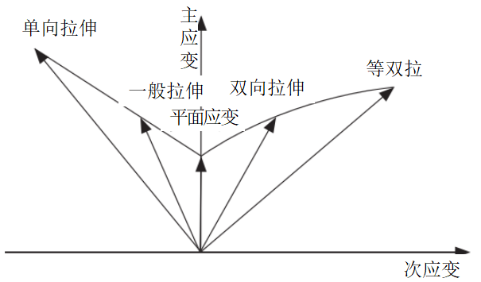
图1 不同变形方式在成形极限图中的表示
4.2 单向拉伸变形方式：指板料变形时沿两个主应变方向一个受拉，另一个受压，对冲压零件上的各变形方式进行简化，具体可表现为拉深成形、扩孔/翻孔成形和一般拉伸，图2所示为常见的几种单向拉伸变形方式。
图2（a）为拉深变形，表现为零件法兰位置径向受拉，周向受压，有增厚现象，有起皱倾向；侧壁沿轴向受拉，存在厚度减薄；零件底部承受双向拉伸，有变薄倾向，但变薄量很小，基本属于非变形区；底部圆角部位属于底面和侧壁的过渡面，承受切向拉应力和厚向应力，当拉深载荷较大时，该位置属于减薄最大处，为开裂危险区。
图2（b）为两种扩孔变形方式，在孔的边缘区域，沿周向受拉，径向受压。
另外，在冲压成形时板料的自由边，多数情况下也属于单向拉伸变形方式，如图3所示的侧围门洞角部位置。
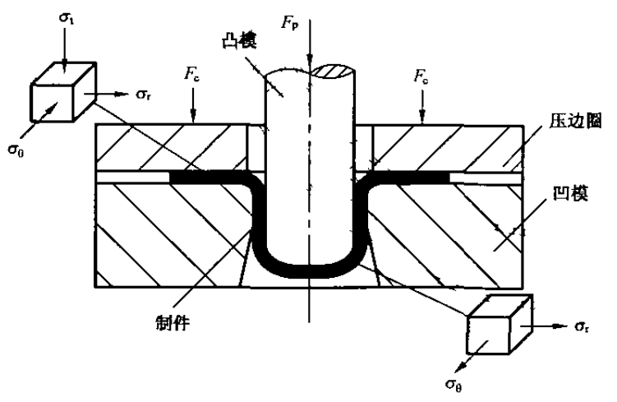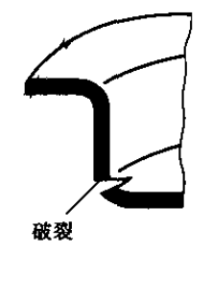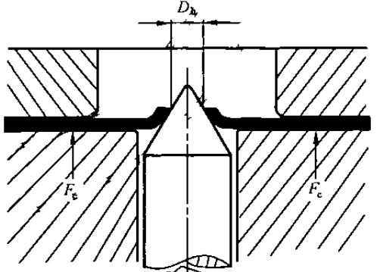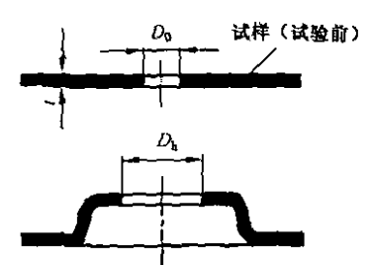
- 拉深成形 （b）扩孔成形
图2 几种典型的单向拉伸变形方式
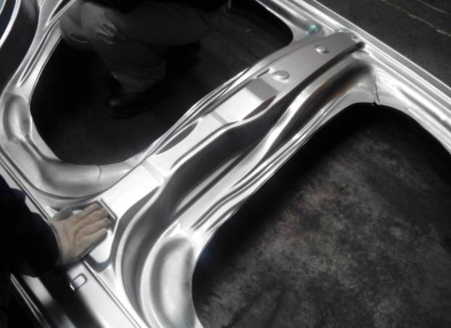
图3 某侧围零件门洞处自由边开裂（单向拉伸变形方式）
4.3 平面应变变形方式：指板料变形时沿两个主应变方向一个受拉，另一个方向基本无变形，在图2（a）所示的侧壁区域就属于这种变形方式。另外在成形的圆角部位，不论是纯弯曲还是拉弯，基本属于平面应变。
4.4 双向拉伸变形方式：指板料变形时沿两个主应变方向均受拉，表现在成形零件上又分一般双向拉伸和等双向拉伸，图4所示为一种典型的双向拉伸变形方式，当变形区域两个方向的应变数值相同时，达到等双拉状态。
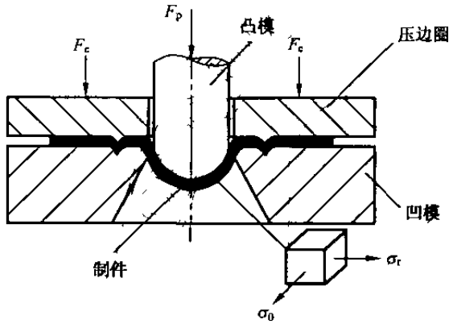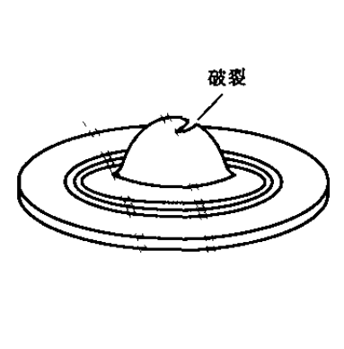
图4 双向拉伸变形方式
4.5 极限减薄率：指板料变形时出现颈缩前的最大减薄率，对无明显颈缩的材料或变形方式，极限减薄率指断裂前对应的最大减薄率。

5试验原理
针对冲压用金属板材包括钢板、铝镁合金板等，基于现有成形性评价模具对试样形状进行优化设计，实现金属板不同变形方式下的成形，然后通过数字化图像相关方法（DIC）或网格试验法或超声波测厚仪、千分尺等对变形区域颈缩前或开裂前最大变形处进行厚度减薄率测试或计算，得到材料在各种变形方式下的极限减薄率，形成某一板材不同变形方式下成形性评价的相对量化性关键指标，作为冲压成形仿真分析和现场生产的重要参考。

6试验设备
1）本规范规定的评价试验可在伺服控制多功能试验机或其它能够完成冲压成形过程的冲压机上进行，为保证测试数据准确性，要求设备滑块移动控制精度在0.1mm及以下。
2）设备应能在本规范规定的加载速率范围内保证加载输出平稳，振动和冲击较小，系统刚度要求参照GB/T 16826执行。
3）试验机应配备载荷，位移等数据采集、记录、显示系统，如传感器，编码器，工控计算机（含数据显示软件）等，相关器件分辨率应满足设备精度要求。试验中应能够同步显示压边力、凸模位移、凸模力、加载速度、试验状态、数据曲线等，且具有限位、过载自动保护、试样断裂自动停机等功能，且具有可自动根据试验需要编制内外滑块运动程序的功能。
4）试验机应定期参照JJG 139，JJG 157，JJG 475等检定规程进行校验，以保证试验机精度等满足本规范试验要求。
5）若采用非接触式光学测量仪器用于检测试验过程中试样加载部位处的位移（或应变）数据，则设备应满足生产厂家相关技术要求及维护保养规定。

7试验模具及其它工装
- 本规范采用GB/T 24171.1/2推荐的Marciniak平头试验模具获得从单拉到双拉不同变形状态下的极限减薄率，模具形状尺寸如图5所示；
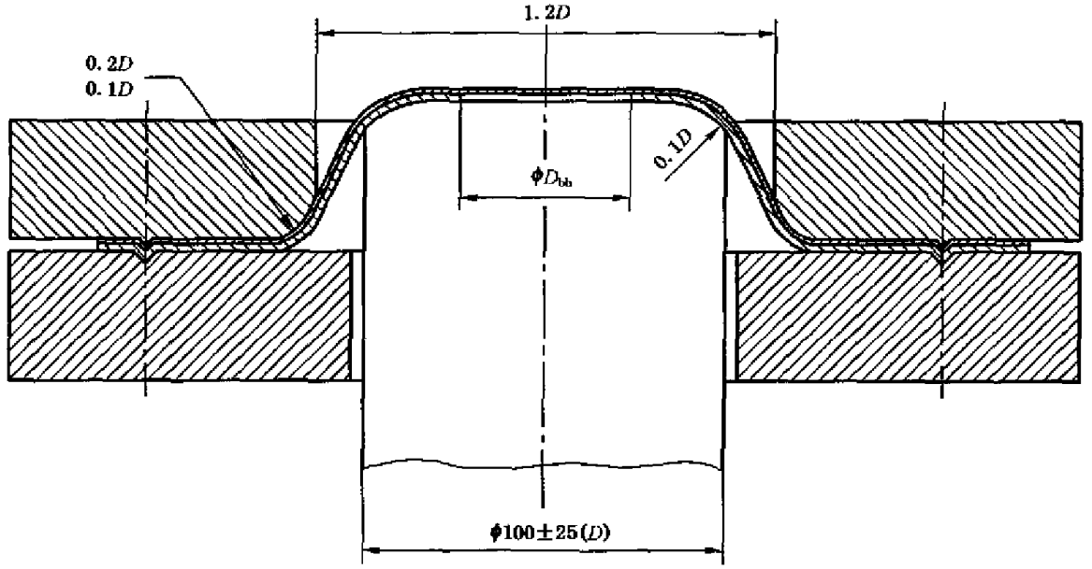
垫板
试样
图5 Marciniak试验模具横截面示意图
- 同时采用GB/T 24171.1/2中推荐的Nakajima球形冲头胀型模具，获得金属板在冲压成形时边部的极限减薄率，如图6所示。
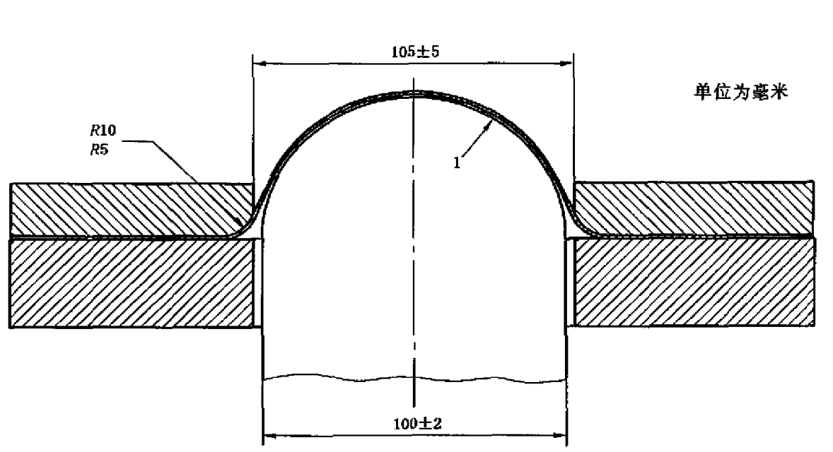
图6 Nakajima试验模具横截面示意图
- 开展Marciniak胀型试验时，需在试样和凸模接触位置增加一厚度约为0.8倍试样厚度的金属垫板，以避免测试试样与凸模直接接触，垫板材料的塑性应优于试验样板，且垫板尺寸与试样尺寸一致，并在垫板中心开直径约32-34mm的圆孔。
- 对极限减薄率的测试，推荐采用DIC方法，对极限时刻的图像进行应变分析，获得变形量最大位置的工程主应变、次应变，通过塑形体积不变公式换算得到厚度减薄率；或者采用千分尺或超声波测厚仪等其它物理方式对裂纹附近点进行厚度测量。

8试验条件
8.1润滑
推荐采用3mm厚硅胶垫并剪成直径约80mm圆片置于试样和凸模之间进行润滑。
8.2 压边力
试验时设置的压边力要保证将试样完全压住，尽可能避免板料在压边圈上的流动。
8.3 试验速度
推荐试验时凸模速度不大于1.5±0.5mm/s，保证试验时能够捕捉到极限时刻图像或试样。
8.4 试验温度
除有特殊需求（如高低温），否则本规范试验均应在常温（25±5℃）、常压状态下进行直至完成，特殊环境条件下的试验应在报告中注明相关环境条件参数。

9试样要求
9.1 试样厚度
本试验适用于厚度为0.35-3.0mm的平直金属薄板。
9.2 试样形状
推荐的Marciniak试样几何形状如下，同GB24171.2-2009，对钢板宽度方向为轧向，对铝板长度方向为轧向，试样尺寸如表1所示。
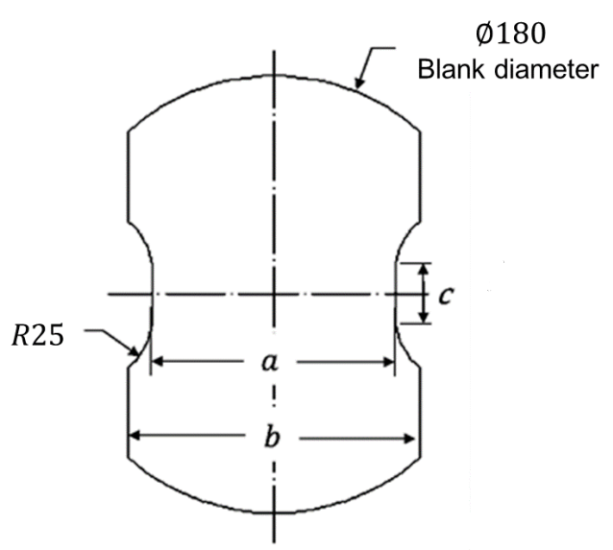
图7 推荐的Marciniak试样几何形状
表1 Marciniak成形极限试样尺寸
试样编号 | M1 | M2 | M3 | M4 | M5
a/mm | 40 | PS-10 | PS | PS+10 | 180
b/mm | 55 | PS-10 | PS | PS+10 | 180
c/mm | 80 | 0 | 0 | 0 | 0
其中PS为平面应变状态下的Marciniak试样的宽度，PS值的经验公式如下：
$$\text{PS}=7\text{.}6\bar{r}+7\text{.}{\text{4r}}_{θ}−\text{18}\text{.}\text{1n}+\left[\text{21}\text{.}2\frac{k}{\text{1000}}−4\text{.}5{\left(\frac{k}{\text{1000}}\right)}^{2}\right]+\left(\text{22}\text{.}\text{2t}−7\text{.}{\text{2t}}^{2}\right)+\text{78}\text{.}3$$
式中$\bar{r}$为平均各向异性系数值，其计算公式如下：
$$\bar{r}=\frac{r_{0}+2r_{\text{45}}+r_{\text{90}}}{4}$$
$r_{θ}$为试样宽度方向的$r$值（如宽度方向为RD，则$r_{θ}=r_{0}$）；$n$和$k$值为Hollomon本构模型参数；$t$为试样厚度。
上节7.（2）中Nakajima试验试样推荐采用将180*180mm的矩形试样沿垂直于轧向的对称面对剪，获得两个对称的一半试样作为测试试样。
9.3 试样制备
针对Marciniak试验试样，可采用铣削、线切割或其它不会产生微裂纹、加工硬化和改变显微组织的方法；
针对7.（2）中Nakajima试验试样，可采用剪切、磨削或铣削等方式进行加工，但需注意不同加工方式对测量结果会有影响，结果报告应明确加工方式。
9.3 试样数量
每种条件下的试验至少准备5片试样，并能够得到至少两组有效试验。
9.3 试样表面处理
如采用DIC方法进行应变测量，应在试验表面一侧做表面处理，推荐采用随机散斑形式即直接用哑光漆先喷一层白漆然后随机喷黑色哑光漆形成，如图8所示。
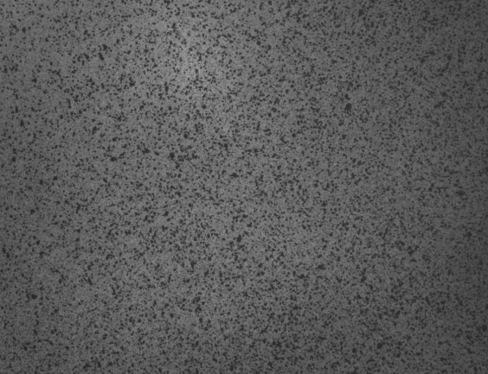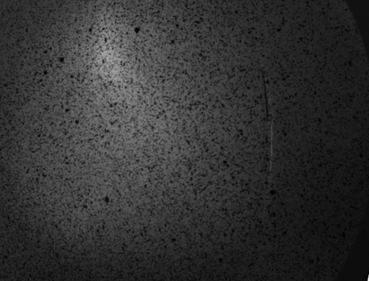
图8 喷涂散斑后的试样表面

10试验过程
- 按规定开启试验设备，并进行设备状态确认；
- 依次开展Marciniak试验、Nakajima试验，分别将GB/T 24171.1/2规定的模具装在试验设备上。
- 本规范推荐采用数字化图像方法进行厚度减薄率测量，因此对试样表面做喷涂散斑处理。
- 设置试验程序，包括合模、压边、凸模运动、停止判定。按照本规范8提到的试验条件进行参数设置。
- 调节图像测量设备，使能清晰捕捉到裂纹或颈缩附近变形区域。
- 进行预实验，放置未做表面处理的试样，确定程序设定无误，确定合适的压边力，以及预先判断下裂纹出现时大致的冲头位移。
- 进行正式试验，将未做表面处理的一侧朝向凸模侧，并在试样和凸模之间按本规范8要求的施加润滑。并调整试验中心位置基本处于凹模中心位置，或借助模具定位装置进行定位。采用数字化图像设备在线观察到裂纹停止试验。
- 对相同试验条件的试样开展2次以上的有效重复试验，即未发生在拉延筋处或圆角处开裂，且开裂位置能被图像识别系统识别，对中性良好、能观察到明显裂纹发生、两次实验结果差异性较小。
- 对数字化测量系统获得的图像进行分析，找到裂纹或颈缩前一时刻对应的照片，对该时刻照片进行应变分析，并通过下式获得该变形方式下平面内最大主应变（主应变）$ε_{1}$、最小主应变（次应变）$ε_{2}$。

11试验数据处理
- 本规范要求的目标数据应包含从单向拉伸到双向拉伸至少5种变形方式下的极限减薄率，以及一种边部开裂状态的极限减薄率；
- 根据本规范10（9）种得到的不同变形方式下的主、次应变，结合塑形体积不变原理，按照下式计算得到极限减薄率$e_{t−\text{lim}}$。
$$e_{t−\text{lim}}=\text{exp}(−(ε_{1}+ε_{2}))−1$$
- 将（2）中计算得到的不同变形方式下的极限减薄率进行图形化表示，本规范推荐采用雷达图或柱状图，以便直观的描述不同变形方式极限减薄率的差异和规律，同时作为预测金属板材成形性的重要依据。
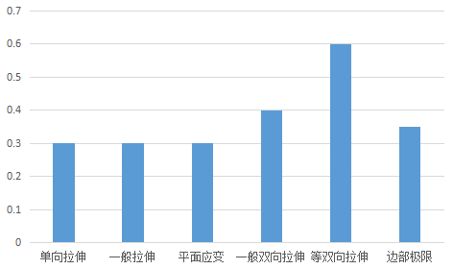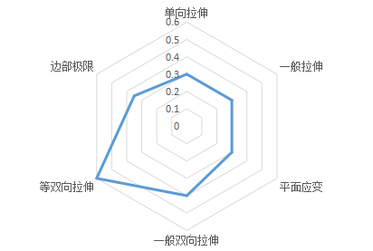
图9 测试数据图形化显示

1２报告要求
按照本规范试验得出的报告应包括以下内容：
1）试样基本信息：牌号（产品名称），规格，成分，力学性能，表面状态，批次信息（产品号）等；
2）环境条件，试验设备型号及工装信息，关键尺寸规格及其外观（含工装）；
3）试样形状尺寸、试验数量及取样方向；
4）关键试验参数（压边力，加载速率，图像采集频率等）；
5）不同变形方式极限减薄率计算公式；
6）每件试样对应的极限减薄率试验结果及对应的相关数据并按照本规范9要求进行数据处理；
7）根据要求需要试验方提供的其他试验结果。

